Gezonde school voor welbevinden en voeding

Voedingsbeleid

Introductie
We willen gezond eten op school voor iedereen makkelijk maken, om zo bij te dragen aan een goede ontwikkeling van de kinderen. Samen met ouders zorgen we voor gezond eten en drinken tijdens de ochtendpauze en de lunch. Trakteren doen we zo gezond mogelijk. Er is ruimte om individuele afspraken te maken bij een allergie, dieet of een bepaalde (geloofs)overtuiging.

Eten in de ochtendpauze
De kinderen eten elke dag een gezonde pauzehap en drinken er water bij.
U geeft uw kind zelf fruit en/of groente mee. Van november t/m april krijgen alle kinderen op woensdag, donderdag en vrijdag fruit van school.

Geschikt voor de kleine pauze vinden wij bijvoorbeeld:
- Fruit, zoals appel, peer, banaan, kiwi, druiven, meloen, pruim en mandarijn.
- Groente, zoals worteltjes, komkommer, paprika, snoeptomaatjes en radijsjes.

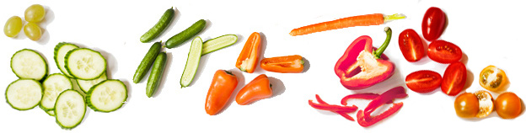
Eten tijdens de overblijf
Geschikt voor de lunch vinden wij bijvoorbeeld:
- Volkorenbrood of bruinbrood, besmeerd met zachte halvarine of margarine uit een kuipje.
- Eventueel als variatie: volkoren knäckebröd, roggebrood of mueslibol.
- Geschikt beleg voor in het trommeltje is beleg dat niet te veel verzadigd vet en zout bevat, zoals 30+ kaas, 20+ of 30+ smeerkaas met minder zout, ei, hüttenkäse en light zuivelspread.
- Notenpasta of pindakaas zonder toegevoegd zout of suiker.
- Groente en fruit, zoals tomaat, komkommer, paprika, banaan, appel en aardbei. Lekker als beleg en voor erbij.

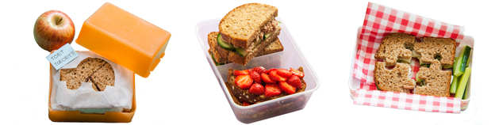

Drinken
Kinderen drinken tijdens de ochtendpauze water en tijdens de lunch dranken zonder toegevoegde suikers in een eigen beker. We vragen ouders geen limonade, frisdranken, sportdranken en vruchtensappen mee te geven omdat ze erg veel suiker bevatten.
Geschikt voor drinken vinden wij bijvoorbeeld:
- Kraanwater.
- Thee zonder suiker.
- Halfvolle melk, karnemelk of yoghurtdrank zonder toegevoegde suikers.

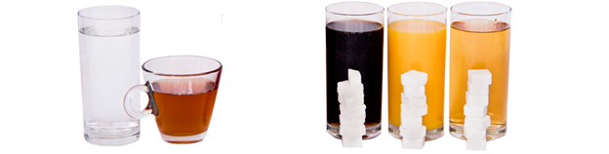

Traktaties
Kinderen krijgen per schooljaar al gauw 30 traktaties. Dat mag ook, want jarig zijn is feest! Maar bij ons op school vragen we ouders wel om de traktaties klein te houden en niet te calorierijk te maken. Ook wijzen we op de mogelijkheid een klein cadeautje mee te geven in plaats van iets eetbaars.

Geschikt voor traktaties vinden wij bijvoorbeeld:
- Groente en fruit in een leuk jasje.
- Kleine porties van producten die niet te veel calorieën bevatten, zoals een rozijndoosje, een handje naturel popcorn, soepstengel of een klein koekje.
- Een cadeautje, zoals stuiterballen, potloden, fluitjes, stickers, kleurboekjes of bellenblaas.

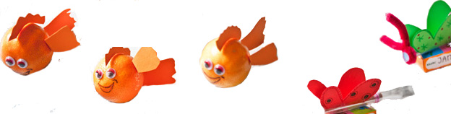

Aantal eetmomenten
Het is belangrijk dat een kind niet vaker dan 4 keer per dag iets tussendoor eet. Dit helpt mee om op het juiste gewicht te blijven. Bovendien voorkomt het tandbederf. Laat kinderen daarom niet buiten de vastgestelde tussendoormomenten eten.

Het goede voorbeeld
Kinderen kijken ook naar wat hun leerkrachten eten. Het zou gek zijn als leraren een snoepreep nemen als pauzehap terwijl de kinderen een stuk fruit eten. We vragen daarom om ook de traktaties voor leraren klein te houden. Bij ons op school geven leerkrachten ook het goede voorbeeld. Het beleid geldt dus niet alleen voor de kinderen.

Toezicht op beleid
- Niet toegestaan eten of drinken gaat mee naar huis en wordt met ouders besproken.
- Niet toegestane traktaties worden wel uitgedeeld, maar niet op school opgegeten. Ze gaan in de tas mee naar huis. Dit wordt met de ouder van de jarige besproken.

Overige activiteiten
- Elk schooljaar besteden we aandacht aan gezonde voeding in onze lessen. Hiervoor gebruiken wij diverse lespakketten.
- We wijzen ouders met kinderen die onder- of overgewicht hebben op gespecialiseerde trajecten.
- We houden ouders betrokken door bijvoorbeeld regelmatig een bericht over gezonde voeding in onze nieuwsbrief te plaatsen.
- Op onze school is altijd voor iedereen kraanwater beschikbaar.

Originele en feestelijke ideeën voor pauze, lunch, drinken en traktaties
- Tips voor pauzehappen, lunchtrommels en drinken: www.voedingscentrum.nl/etenopschool
- Vrolijke traktaties op www.voedingscentrum.nl/trakteren en www.gezondtrakteren.nl

